Streszczenie Heloł<3

Raport

Sieć Hopfielda

Miłosz Pączkiewicz

Maciej Jakubiak

2018

* Których spośród dostarczonych zbiorów sieć uczy się poprawnie, a których nie? W których przypadkach wzorce uczące nie są stanami stabilnymi i dlaczego? (odniesienie do literatury)
* Jaka jest skuteczność odzyskiwania oryginałów z uszkodzonego wejścia w zależności od liczności i rodzaju zbioru?
* Porównać skuteczność na zbiorze, w którym grupy elementów są dość podobne oraz takim, który jest całkiem zróżnicowany, gdy zbiory są o podobnej liczności?
* Jak nauczona sieć reaguje na podanie losowego wejścia?
* Zaproponować zbiór wektorów o długości 25 (5×5), możliwie liczny, taki, żeby w nauczonej sieci wszystkie wzorce z tego zbioru były stabilne.
* Zaproponować zbiór uczący i wzorzec wejściowy, którego podanie do sieci zakończy się oscylacją między dwoma stanami
* Przeprowadzić eksperyment dla zbioru złożonego z dużych bitmap (co najmniej 200x300)
* Porównać model synchroniczny i asynchroniczny

# Wizualna reprezentacja macierzy wag dla poszczególnych zbiorów

Przeprowadziliśmy wizualizacje macierzy wag dla wzorów zaprezentowanych w danych testowych. Wygląda ona następująco:

animals-14x9

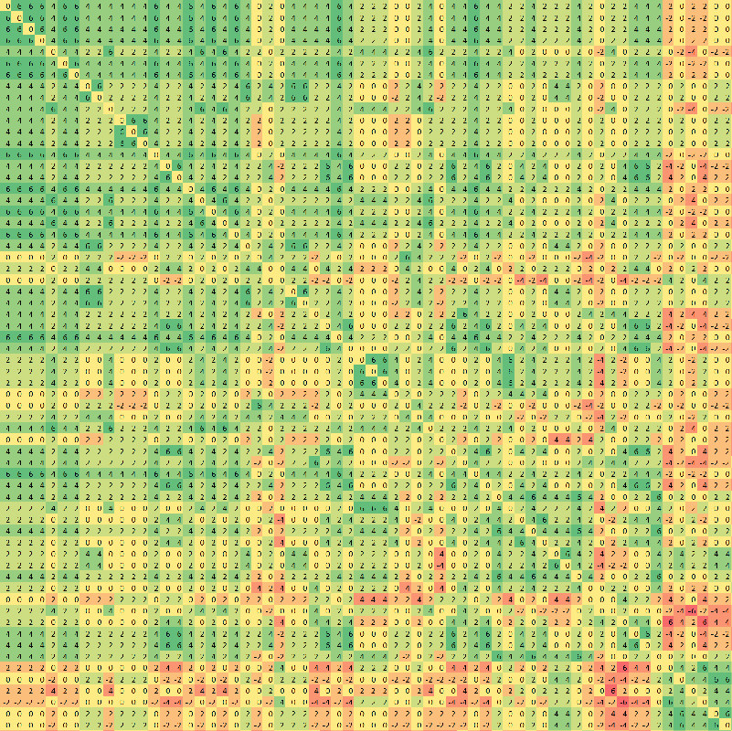

large-25x25

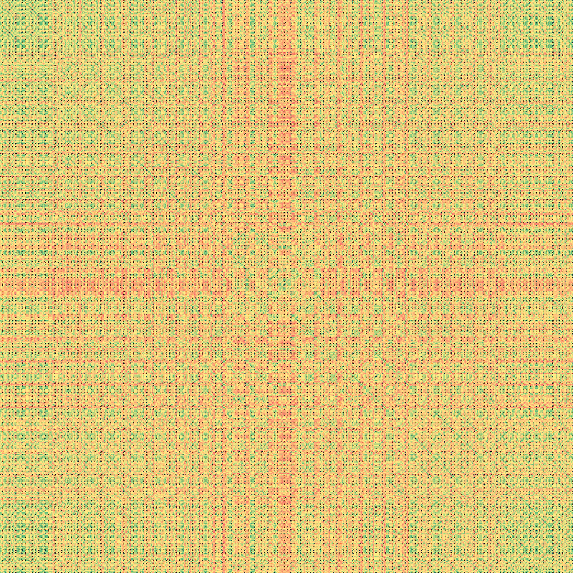

large-25x25.plus

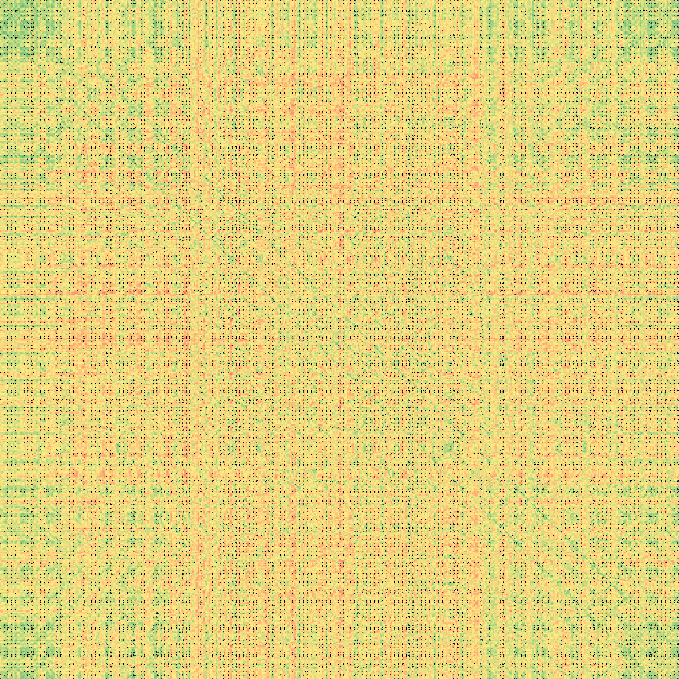

letters-8x12

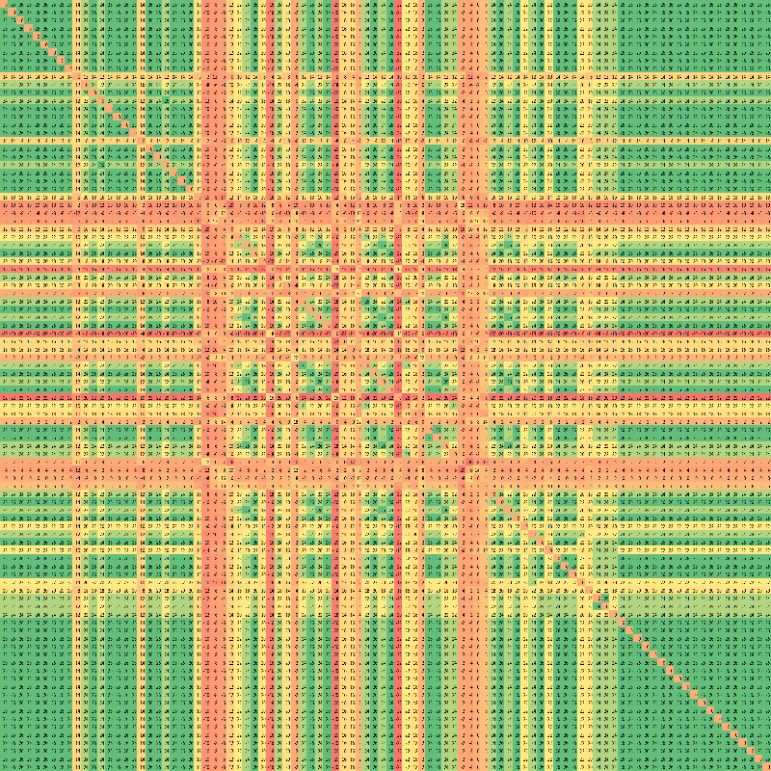

latters-14x20

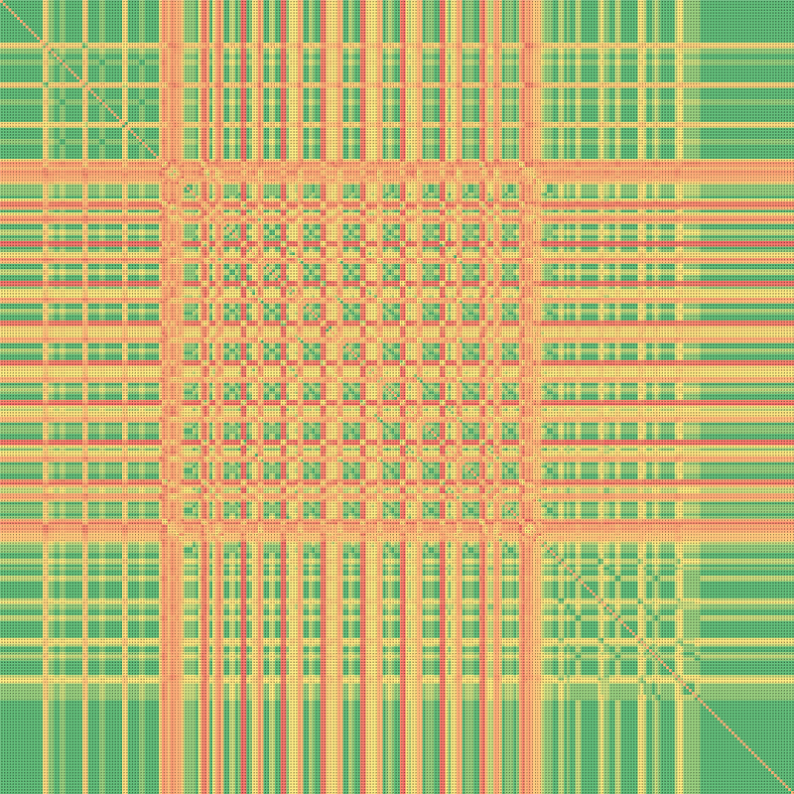

letters-abs-8x12

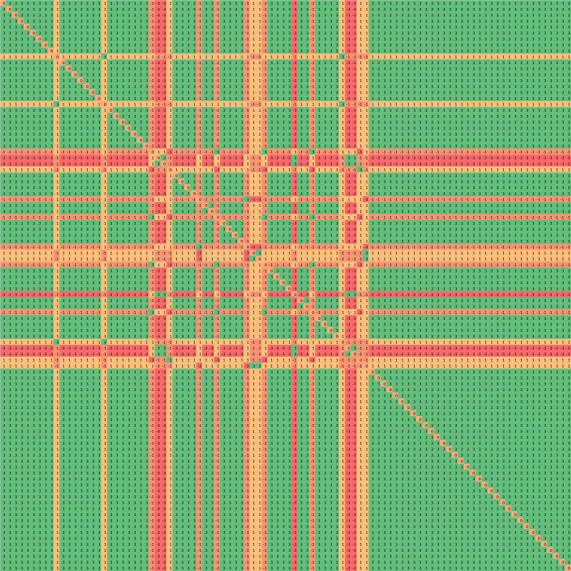

small-7x7

